Bryan Guner 3/26/16

1.a)

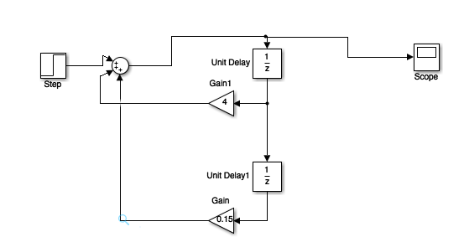

Simulink Block Diagram

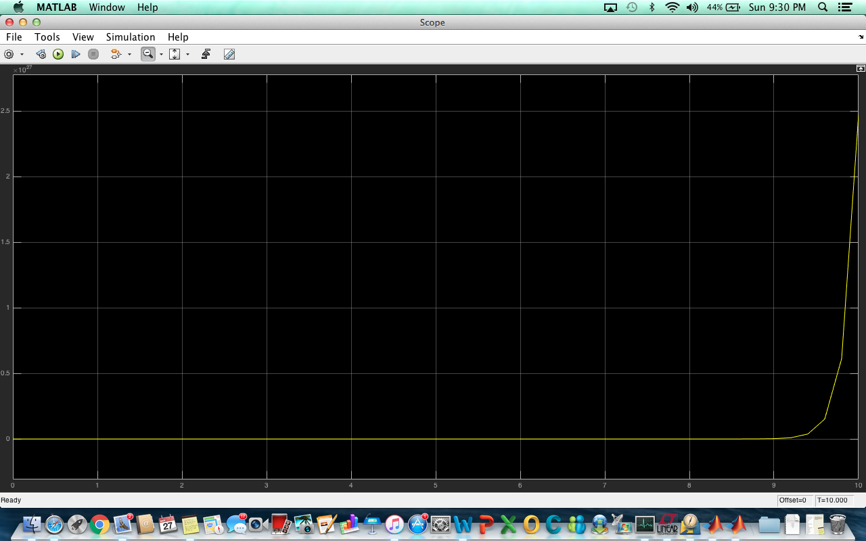

Matlab Code for 1.a)

yinitial=0;

y=zeros(1,10000);

t=zeros(1,10000);

for n=1:20

if n==1;

y(n)=4\*yinitial+0.15\*yinitial+1;

t(n)=n;

elseif n==2

y(n)=4\*y(n-1)+0.15\*yinitial+1;

t(n)=n;

else

y(n)=4\*y(n-1)+0.15\*y(n-2)+1;

t(n)=n;

end

end

stem(t,y)

Graph:

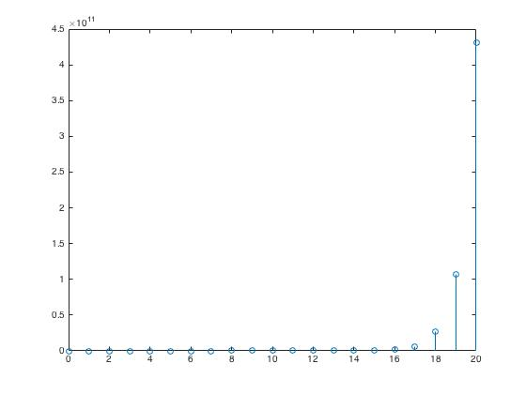

1.b)

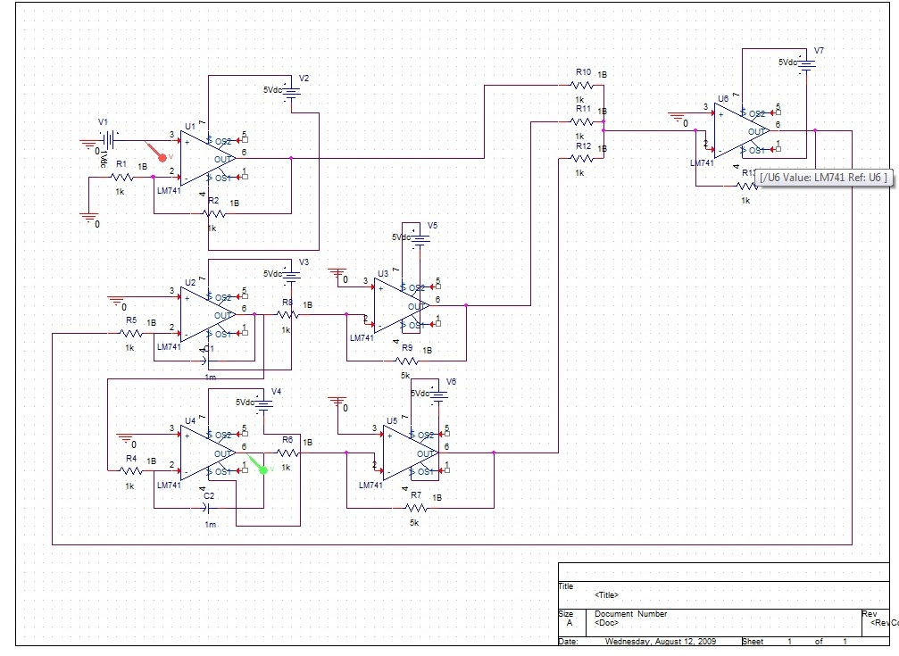

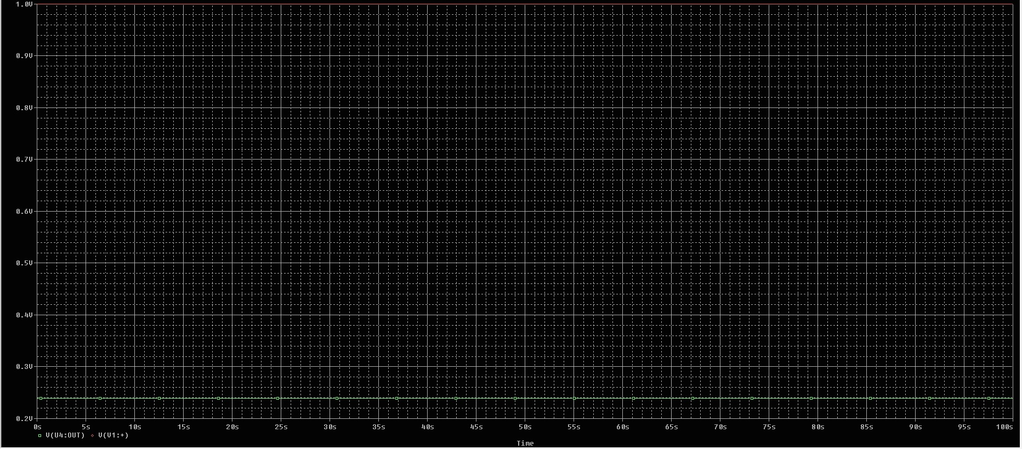

2.a)

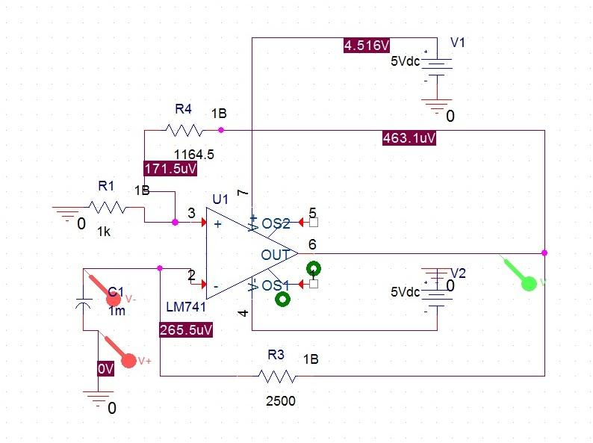

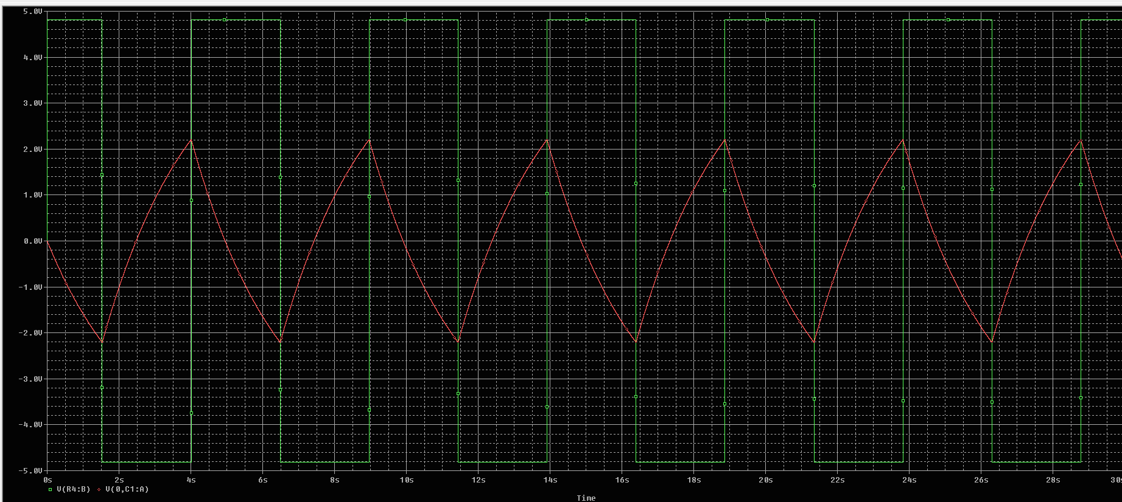

2.b)

